
この事業は「彩の国 教育の日」に協賛しています。

第６４回幸手市文化祭
開催（募集）要項 【発表】
幸手市のマスコット
「さっちゃん」

期 間 展示 令和７年１１月１日（土）・１１月２日（日）
発表 令和７年１１月１日（土）・１１月２日（日）

申込資格 〇幸手市に在住・在勤・在学している方
〇幸手市で文化活動等をしている諸団体

申 込 み 令和７年７月３１日（木）まで【厳守】
① 所定の申込書にてお申込みください。
② 申込先・申込書はこの要項に添付してあります。
③ 締め切りを厳守してください。
※市ホームページ(https://www.city.satte.lg.jp/) からもダウンロードできます。

※幸手市文化祭は“参加者全員で創り上げる”文化祭です。
※出品者及び出演者の皆さんは運営に参加していただきます。

主 催 幸手市・幸手市教育委員会
主 管 幸手市文化祭実行委員会
協 力 幸手市文化団体連合会

発 表 部 門

１ 発表方法について
（1） 期日及び時間
１１月１日（土）・２（日）両日とも 午前１０時から午後５時（予定）

(2) 場所
アスカル幸手（さくらホール舞台）

（3）発表演目
民謡・合唱・カラオケ・日本舞踊・バレエ・ダンス・太極拳・和太鼓・吹奏楽・
大正琴・ハーモニカ・奇術 など

（4）出演者の抽選及び発表プログラムについて
① 出演者申込み多数の場合、抽選をすることがあります。抽選及びプログラムの順番
については、文化祭実行委員による抽選及び会議でプログラム(案)の作成を行います。
② 出演日の希望をお取りし、プログラムの編成を実行委員会で調整させていただきま
すが、ご希望に添えないこともございますので、予めご了承ください。

(5) 発表時間等（入場及び準備時間、発表時間、片付け及び退場時間）について
① 個人参加の発表時間は、１人３分以内です。
② 団体参加の発表時間は、１団体１０分以内です。
（２団体での合同演技の場合、２０分以内となります。）
③ 発表時間は、最長３０分以内（３団体合同）とします。
（ただし、４団体以上であっても３０分以内であれば可とします。）
④ 発表時間以外に入場時間・片づけ及び退場時間がかかる場合はそれぞれの時間を設
定してください。（入場と同時に演技（曲）が始まり、退場場面も含めて演技である場
合などは、入退場時間を設定しなくてもよいです。）
⑤ 当日、発表団体内で欠場者がでた場合は、その団体の中で欠場者分をうめてくださ
い。（欠場者分の時間によりタイムスケジュールがずれないようにするため）

(6) 反響板について
① 反響板は１日(土)午前中に使用予定です。
② 反響板の使用を希望する団体は出演希望日を１日(土)にしてください。
③ ２日(日)は反響板は使用できません。

(7) その他
① 参加される方には、発表当日（１日）の役員をお願いします。（団体内での交代も可）
② 出演者は指定された時間に余裕をもって集合をお願いします。集合時間に遅れた場
合は出演できませんのでご了承ください。
③ 発表当日は、部屋のスペースや時間の制限がありますので、できる限り「事前の着
替え・化粧等の準備」をしていただき、混雑緩和やスムーズな進行にご協力をお願いい
たします。

２ 参加までの流れについて
（1）参加申し込みについて
① 発表部門への参加申し込みは、別添「申込書」に必要事項をご記入のうえ、令和７
年７月３１日(木)までに各提出先へご提出ください。
② 締切り日過ぎの申し込みは、一切受付できませんのでご注意ください。

（2）発表部門申込書の記入方法について
① 申込書の提出枚数は、個人１枚、団体１枚、合同でも１枚（個々の団体の申込書の提出は不要）です。
② 発表内容には種目（例：民謡、日本舞踊）をご記入ください。主な活動場所（例：
中央公民館）もご記入ください。
③ 発表団体名（個人）または発表合同団体名・ふりがなをご記入ください。
〔 団体・個人・合同 〕のいずれかを選んで、〇で囲んでください。
④ 合同演技する個々の団体名・ふりがなをご記入ください。
⑤ 代表者・ふりがな、と連絡者・ふりがなをご記入ください。連絡が取れる方（事務
担当者等）の連絡先もご記入ください。連絡者が代表者と同じ場合は、連絡者の欄に
「同上」と明記してください。会議案内・資料等は代表者に送付しますが、送付先を
連絡者宛に希望する場合は、チェック☑を入れてください。
⑥ 出演希望日を〇で囲んでください。
⑦ 反響板の使用有無についてもご回答ください。（１－(6) 反響板について」を参照）
出演希望日を「１日(土)」・「どちらでもよい」に○をつけた場合は、反響板の使用に
ついて、「希望する・希望しない・どちらでもよい」のいずれかを選んで、記号（ア・イ・ウ）に〇をつけてください。
⑧ 出演希望日でなくても参加できるかどうか、ご回答ください。
⑨ 所要時間（発表時間及び準備・片付け、入退場の時間）をご記入ください。
＊ ｢１－(5) 発表時間等について｣をご参照ください。
＊ スケジュールを組む関係で、発表時間はより正確に割り出してください。
＊ 入場と同時に演技（曲）が始まり、退場場面も含めて演技である場合など、入退
場時間がない場合は「０分」とご記入ください。
＊ 発表時間以外に入場時間・退場時間がかかる場合はそれぞれの時間と、その入退
場時間が必要な理由をご記入ください。
＊準備・片付けについては内容を具体的に、必要な時間をできるだけ正確に、舞台の
上で要する時間をご記入ください。
【例】『発表人数が多く入退場に時間がかかる』
『楽器の設置・撤去に時間がかかる』
『演奏曲が３分なので、別に入退場時間がかかる。（個人の場合）』
⑩ 発表実人数（出演人数）をご記入ください。発表者のうち、幸手市在住・在勤・在
学の方の人数をご記入ください。

（3）「発表部門調整会議」について
① 申し込み締切り後、実行委員（発表担当）と発表部門参加者（団体・個人）全体で、
発表部門の連絡調整会議（事前打ち合わせ、リハーサル、プログラム発表順調整、場
あたり調整など（全２回））を実施しますので、必ずご参加ください。
② 参加団体の代表者が出席できない場合は、代理の方の出席をお願いします。どちら
の調整会議にも参加できない場合は、発表順等を実行委員で決定させていただきます
ので、予めご了承ください。
③ 調整会議の開催日は、後日お知らせします。

（4）発表演目、舞台配置や必要機材等の書類の提出
後日、「発表者等報告書」や「舞台図面報告書」の提出をお願いします。司会原稿や
舞台設定のための資料になりますので、詳しくかつ正確にご記入ください。

第６４回幸手市文化祭 発表部門申込書 ※７月３１日（木）申込締切
発表内容 |  |  | ＊主な活動場所  【 】
発表団体名(個人)  または  発表団体名 |  |  | ※ で囲んでください。  〔 団体・個人・合同 〕
合同演技する個々の団体名
代表者住所 |  | （〒 － ） 市
ふ り が な  代表者氏名 |  | 電話番号 自宅  携帯
連絡者住所 |  | （〒 － ） 市
ふ り が な  連絡者氏名 |  | 電話番号 自宅  携帯  ※□ 連絡者宛の送付を希望する。
希望出演日 |  | ※ で囲んでください。  ※反響板を使用希望の団体は1日(土)でお願いします。  〔 １１月１日(土) ・ １１月２日(日) ・ どちらでもよい 〕
〔反響板について〕＊「１１月１日(土)」「どちらでもよい」を選んだ方は・・・
次のいずれかを選んで、記号に○をつけてください。
ア 反響板の使用を希望する。（１１月１日（土）を希望）
イ 反響板の使用を希望しない。（無いほうがよい）
ウ 反響板があっても、無くてもどちらでもよい。
〔希望出演日ではない場合・・・〕
文化祭に 参加する ・ 参加しない （どちらかを○で囲んでください。）
〔所要時間について〕※より正確な時間設定をお願いします。
※音源は、ＣＤで提出してください。（間違いを防ぐため）

① 入場 及び 準備時間 分（理由: ）
（＊舞台袖から、ステージに移動する時間を含む）

② 発 表 時 間 分 ※ＭＣ等含む
（＊１団体１０分以内 個人３分以内）

③ 片付け及び退場時間 分（理由： ）
（＊ステージから上手へ移動する時間を含む）

発表実人数 | 人 （うち幸手市在住・在勤・在学は 人）
●開催要項２—（２）をご確認の上、必要事項をご記入ください。 裏面あり
【申込書提出枚数の注意点】
個人・団体は申請書１枚提出。
合同で演技する場合も１枚提出。（個々の団体の申込書は必要ありません。）
なお、合同団体を２つ以上に分けた場合、分けた数の申込書を提出することになります。
【例】２つに分ける→申込書２枚
３つに分ける→申込書３枚

お問い合わせ先

- 発表につきましては、中央公民館または南公民館

中央公民館 電 話 ４２－５１５６
ＦＡＸ ４２－５８００
南公民館 電 話 兼 ＦＡＸ
４３－６０５３

申込書の提出先

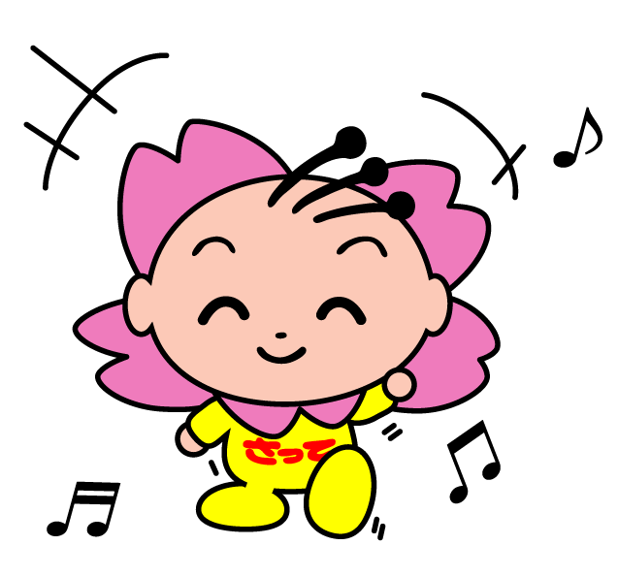
- ＦＡＸでの提出も可能です。
中央公民館 | 電話 | ４２－５１５６
 | ＦＡＸ | ４２－５８００
西公民館 | 電話 兼 ＦＡＸ
 |  | ４３－０８８１
北公民館 | 電話 兼 ＦＡＸ
 |  | ４２－６２２１
南公民館 | 電話 兼 ＦＡＸ
 |  | ４３－６０５３
東公民館 | 電話 兼 ＦＡＸ
 |  | ４８－００１３
社会教育課 | 電 話 ４３－１１１１
 | ＦＡＸ | ４２－５８０３

幸手市のマスコット
「さっちゃん」

申込書を出した方で８月１５日（金）になっても調整会議
の通知が届かない場合には、何らかの理由で申込書が
受理されていないことがありますので、各公民館にお問
い合わせください。

お 願 い

